**烟草制品零售点实地勘验测量标准**

为统一规范现场测量标准，确保烟草制品零售点勘验公开、公平、公正，制定本标准。

1. 本标准适用于烟草专卖局对烟草制品零售点布局的现场测量工作。
2. 零售点现场测量主要是指间距距离的测量认定。
3. 测量工具应使用符合国家标准的测量工具。
4. 申请点与学校、幼儿园、最近零售点间距测量应当在符合道路交通安全有关规定的前提下，按照行走的最短路径进行测量。
5. 政府有关部门在街道或道路中已经设置的行人隔离带（栏）、绿化带等视为障碍物，认定为不可正常安全通行，测量时应当依法绕行。
6. 在街道或者道路上临时设置的安全设施，临时放置的建筑材料、物品、车辆等，擅自设立、建造的建筑物、构筑物或其他物体等，以及因阶段性施工影响通行等情况不视为障碍物，绕行距离不予计算在内。
7. 依据《中华人民共和国道路交通安全法》及实施条例相关规定，实地核查人员在测量时应在人行道内行走，没有人行道的靠路边行走。行人通过路口或横过道路，应当走人行横道或者过街设施；通过没有交通信号灯、人行横道的路口，或者在没有过街设施的路段横过道路，应当观察来往车辆确认安全后直行通过；行人不得跨越道路隔离设施。
8. 测量标准

（一）申请点与最近零售点位于同侧且无障碍物的，测量最短直线距离。（如图1所示）

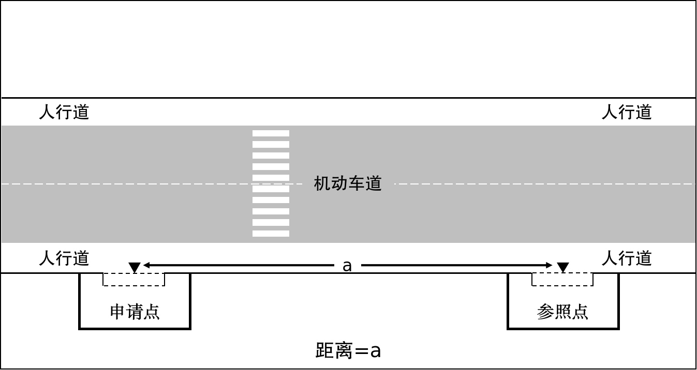

图1

（二）申请点与最近零售点位于同侧且存在障碍物的，按照绕过障碍物可通行的最短距离测量。（如图2所示）

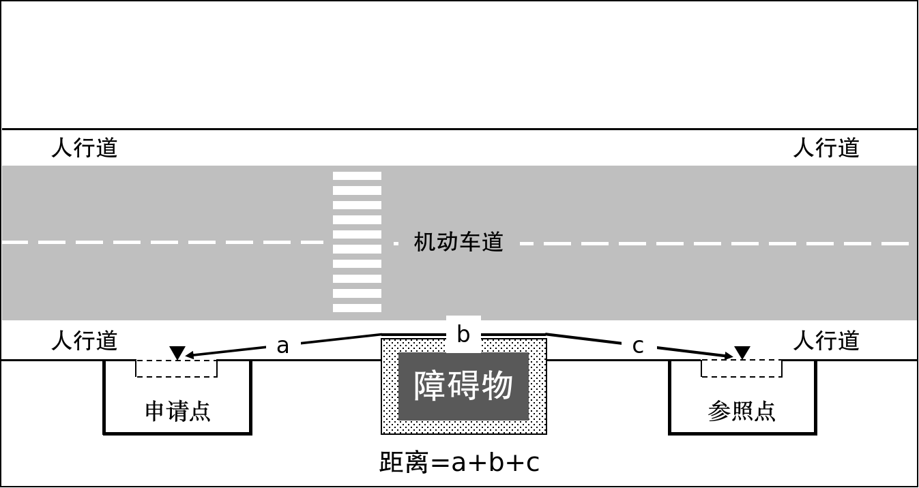

图2

（三）申请点与最近零售点位于道路异侧，且道路中间无障碍物、无隔离设施、无单双实线、无斑马线及过街设施的，测量按直角分段测量，分段之和即为申请点与最近零售点之间的距离。（如图3所示）

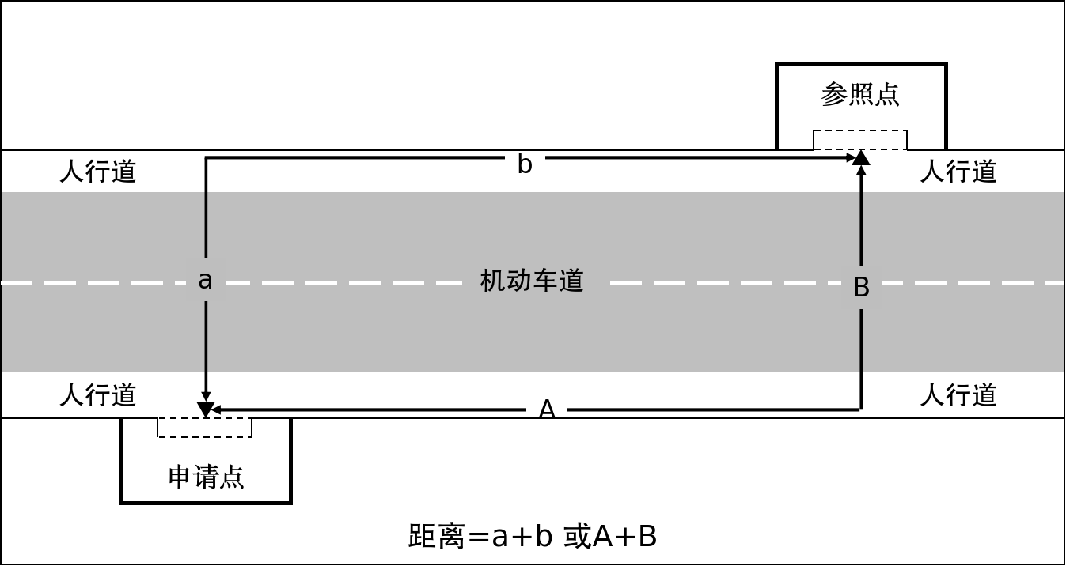

图3

（四）申请点与最近零售点位于道路异侧，道路中间有障碍物、隔离设施、单双实线，但无斑马线及过街设施情形的，选取最近障碍物或隔离设施断开处、虚线处，测量按直角分段测量，分段之和即为申请点与最近零售点之间的距离。

（如图4所示）

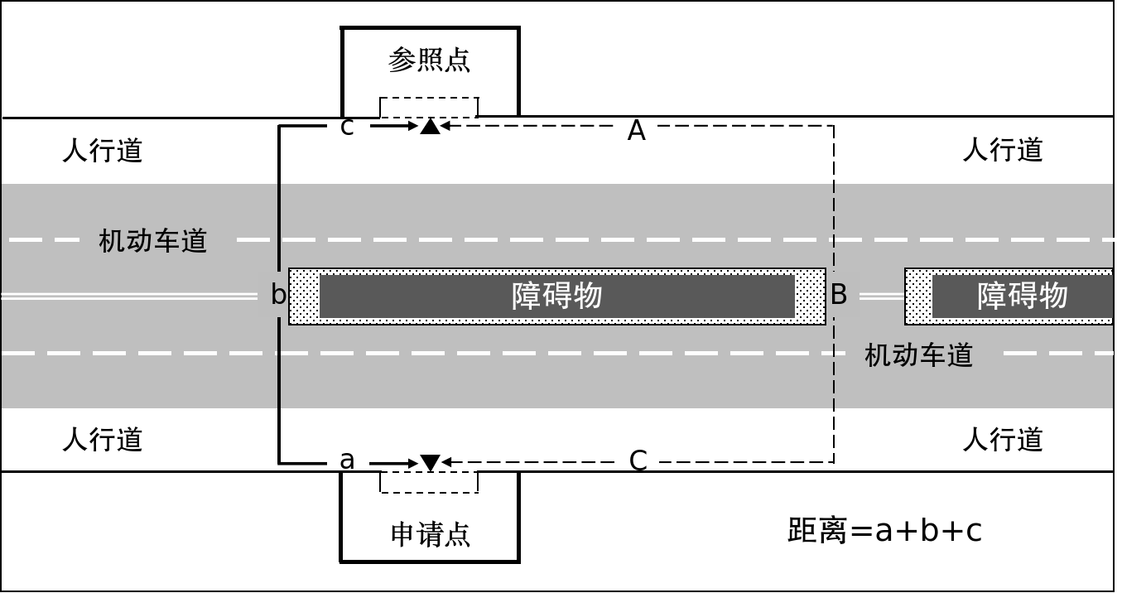

图4

（五）申请点与最近零售点位于路口处存在转角或弧形分布的，按贴近墙角可通行的最短距离测量。（如图5所示）

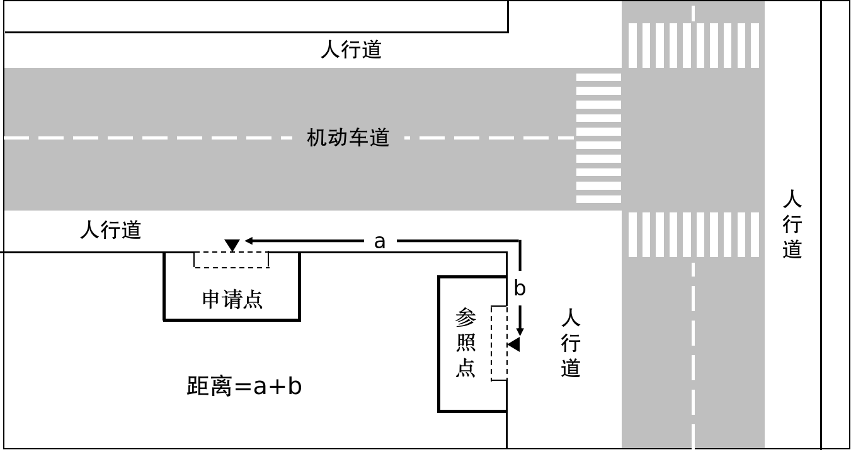

图5

（六）申请点位于十字路口，且与最近零售点在路口对侧的，按可符合交通规则通行的最短距离测量。（如图6所示）

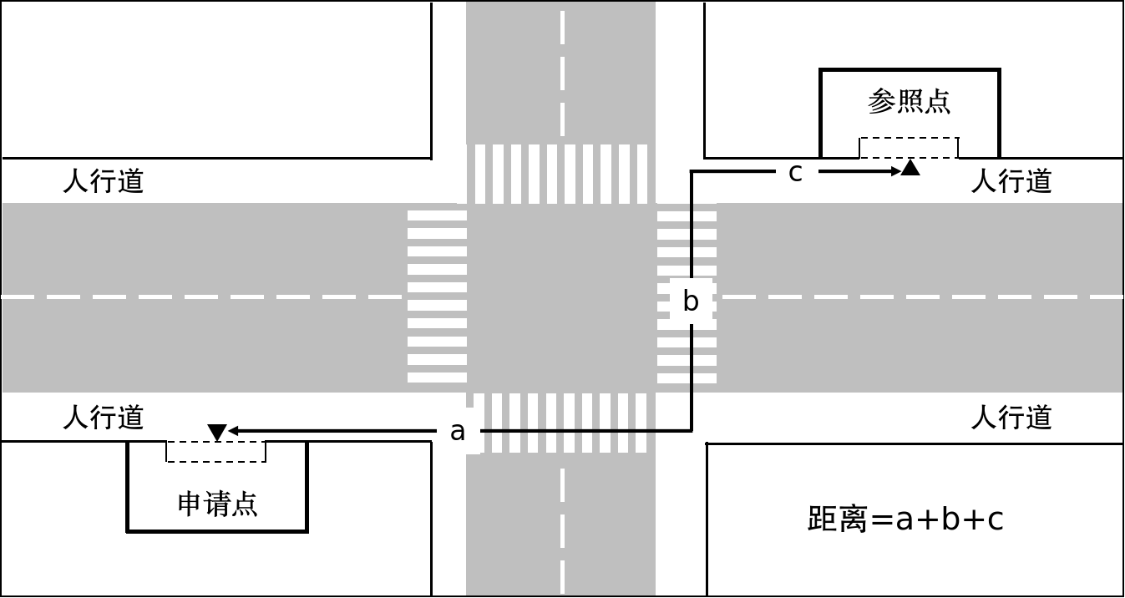

图6

（七）申请点位于十字路口，且与最近参照点同侧的，按可通行的最短距离测量。（如图7所示）

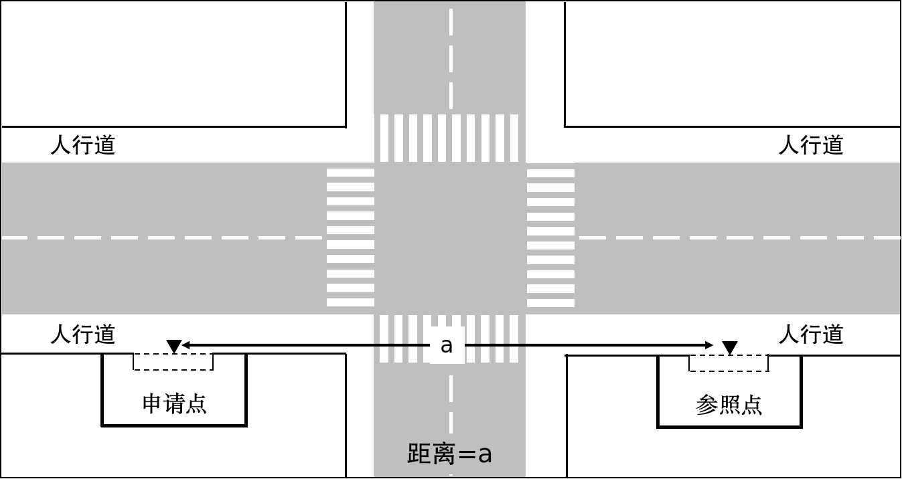

图7

（八）申请点与最近零售点之间有楼梯、自动扶梯的，以其平面坡长进行测量，即实际距离为（a+b+c）米。申请点与最近零售点之间有电梯的，以层高进行测量，即实际距离为（A+B+C）米。申请点与最近零售点之间楼梯与电梯并存的，以楼梯、电梯最短距离为准。（如图8所示）

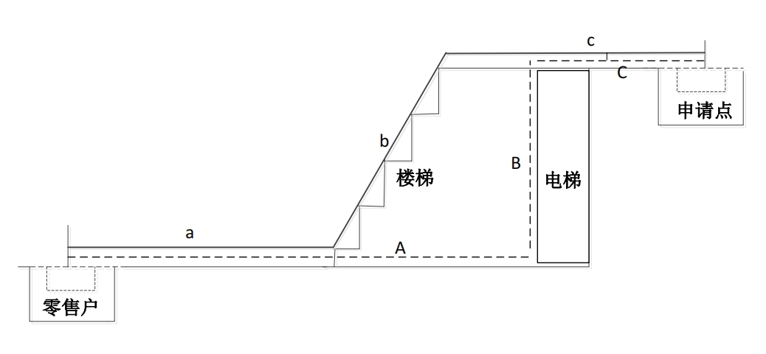

图8

（九）特殊地形测量：因地形、地貌或设计等原因导致道路、通道呈不规则形态，通过前述方法无法测量的，取可安全通行路径最短距离进行测量。

（十）申请人或最近零售点的经营场所有多个出入口的，选择两者距离最近的两个出入口中心点作为测量起始点和终止点。（如图9所示）

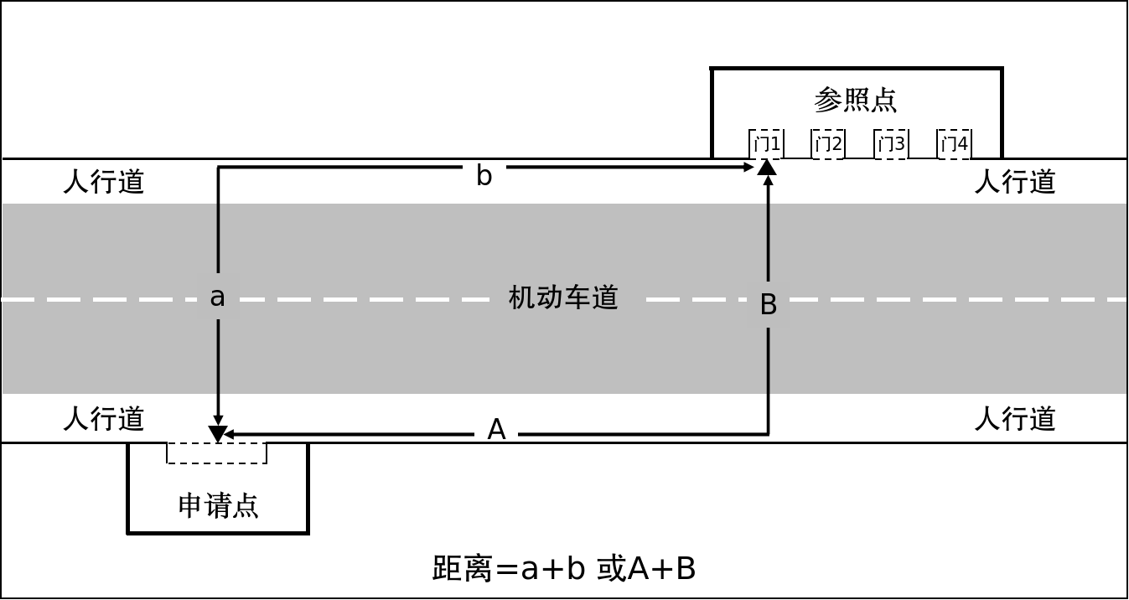

图9

（十一）在商业综合体、购物中心等复合功能场所室内设置柜台的申请点，按照上述测量方法，以距离最近零售点经营场所通道口中心点为测量起始点进行测量；如设置柜台的申请点距离最近零售点经营场所通道口≥ 50米，则以柜台中心点为测量起始点进行测量。（如图10所示）

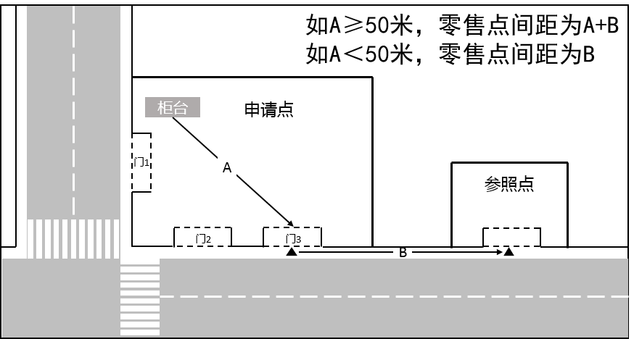

图10

1. 现场勘验的距离数值与规定间距数值相差1%以内的，视为满足间距要求。
2. 现场勘验时，由两名及以上执法人员在申请人或代理人现场见证下完成。最后由申请人或代理人进行书面签字确认。申请人或代理人拒绝签字的，由核查人员在实地核查记录上注明情况。测量过程应当全过程记录，包括但不限于文字记录和音像记录。
3. 以下情形，需申请人或代理人、利害关系人同时在场，使用两种测量工具重新实地测量，以最小测量的结果为准。
4. 间距的实际测量结果-当地合理布局规定间距标准=差值，差值在当地合理布局规定间距标准±2%范围内的；
5. 对测量结果有异议的。